SAMRO
TECHNOLOGIES

STALP DE ILUMINAT PENTRU ALEI-TPS 876

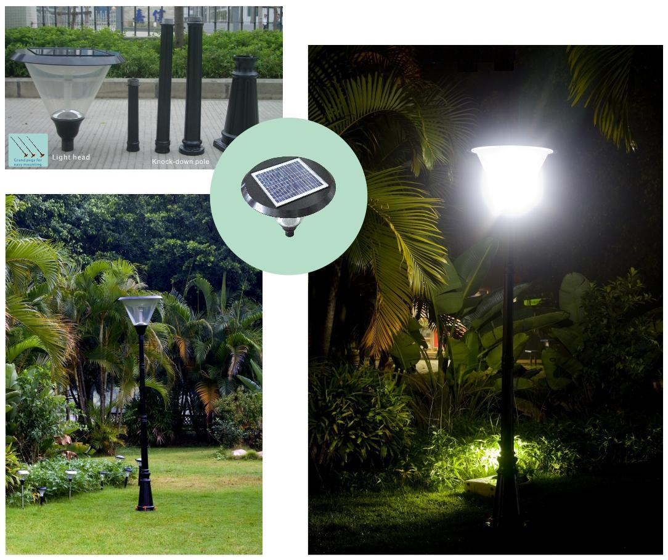
Componenta:

Stilp cu corp LED 2,3 m (4+1 segmente)
Stalp Aluminiu, corp iluminat policarbonat
Panou solar 8,5 Wh poli-Si
Intreruptor crepuscular noapte /zi
Bec cu LED-uri, putere 5 W
Accumulator 6V, 4,5 AH
Regulator de incarcare incorporat

- Sistemul confera o autonomie de 7-9 ore de iluminat pe timp de noapte, in conditii de incarcare zilnica de
6-7 ore la expunere solara clara. Zona de montaj trebuie sa fie plata, deschisa, fara umbriri.
- Segmentele se asambleaza prin insurubare, intreg ansamblul se fixeaza apoi pe o suprafata dura-compacta prin
intermediul suruburilor cu dibluri si/sau conexpand (min.8 mm). Rezistenta la vant max. 65 Km/h.
Insurubarea segmentelor poate fi precedata de aplicarea unei solutii de sigilare a infiletarii pentru asigurare.
- Dupa fixarea stalpului, se apasa intreruptorul corpului de iluminat in pozitia pornit. Acesta va intra in regim normal in cateva zile functie de nivelul de insorire. Se recomanda amplasare in zona SUD, S-E.
- Set-ul, nu se va stoca mai mult de 3 luni, pentru evitarea defectelor de incarcare a accumulatorului incorporat.
- A se curata partea superioara-panou solar cel putin o data la 6 luni, pentru mentinerea eficientei. Pe timp de iarna, se va curata partea superioara cu panou solar dupa fiecare ninsoare.
# Durata de viata panou solar-20 ani, accumulator-4 ani, electronice-6 ani, bec-3 ani.

Perioada de garantie ; 2 ani
PRET DE VANZARE: 275 EURO, fara TVA

